**Angélica Santos Bispo**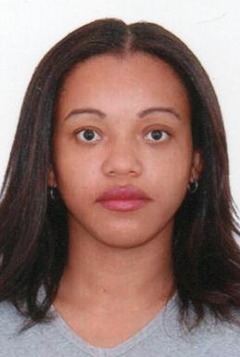

Brasileira, casada, 29 anos, Feminino

Quadra 39 Lote 06-A

Santo Antônio do Descoberto- GO

Telefones: (61) 99134-8610/ 98681-6680

E-mail: asantosbispo@gmail.com

**Minhas qualificações:**

Responsabilidade, ótimo relacionamento, trabalho em equipe, perseverança, planejamento, disciplina, pontualidade, dedicação ao trabalho, conhecimento do pacote office, boa digitação, habilidade com digitalização de documentos e arquivo.

**Formação:**

Ensino Médio Completo (Centro Educacional 123 de Samambaia)

**Cursos profissionalizantes:**

Informática Básica (pacote office) e digitação (Chrys Informática, Carga horária: 160 horas/ Ano de conclusão: 2006)

Rotinas Administrativas (Microlins, Carga horária: 72 horas/ Ano de conclusão: 2011)

Faturamento médico e hospitalar, Faturamento eletrônico e Recepção (Soma Faturamento Médico, Carga horária: 50 horas/ Ano de conclusão: 2016)

**Experiência Profissional:**

Empresa: Inter Life Assistência Internacional, Auxiliar Administrativo, 1 ano

Empresa: Inter Life Assistência Internacional, Assistente Administrativo, 3 anos e 6 meses

Empresa: Agittus Calçados, Empacotadora, 1 ano

Empresa: Panificadora Dorneles, Balconista, 8 meses

Empresa: Superior Tribunal de Justiça, Estagiária (pelo CIEE), 1 ano

**Objetivo:**

Gostaria de fazer parte da equipe de funcionários da empresa, tendo o objetivo de crescer profissionalmente e de maneira produtiva, contribuindo para o desenvolvimento da organização como um todo.